Отчет по лабораторной работе №4

Простейший вариант

Чигладзе Майя Владиславовна

Содержание

# 1 **Цель работы**

Изучение процесса компиляции и сборки программ, написанных с использованием ассемблера NASM

# 2 **Порядок выполнения лабораторной работы**

## 2.1 Программа Hello world!

Создадим новый каталог и перейдем в него. В нем создадим тектовый файла формата asm и откроем его (Рисунок 1)

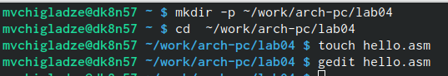

Рисунок 1 - Создание нужных файлов

Введем в него нужный текст, соблюдая строки и регистр (Рисунок 2).

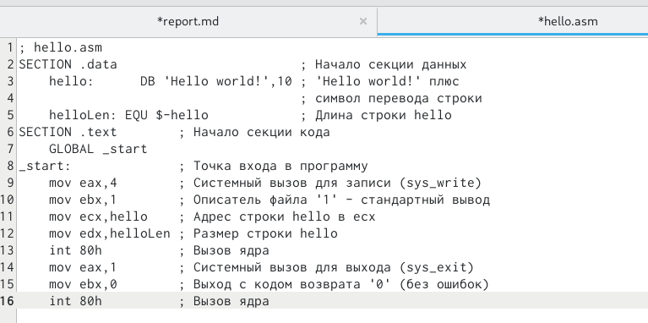

Рисунок 2 - Введеный текст

## 2.2 Транслятор NASM

С помощью NASM превратим текст программы в объектный код и проверим созданный файл, командой ls (Рисунок 3). Новое имя объектного файла - hello.o. Ключ -f указывает транслятору, что требуется создать бинарные файлы в формате ELF.

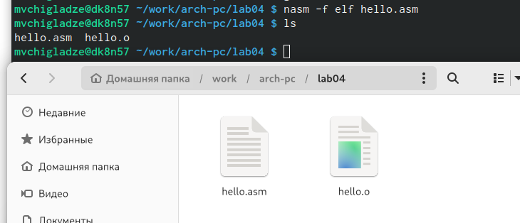

Рисунок 3 - Превращение

## 2.3 Расширенный синтаксис командной строки NASM

Первой командой на Рисунке 4 мы скомпилировали исходный файл hello.asm в obj.o (опция -o позволяет задать имя объектного файла, в данном случае obj.o), при этом формат выходного файла стал elf, и в него были включены символы для отладки (опция -g), кроме того, был создан файл листинга list.lst (опция -l) (Рисунок 4). С помощью ls проверили создание файлов, а также узнали подробную информацию о nasm и получили список форматов объектного файла (Рис. 4).

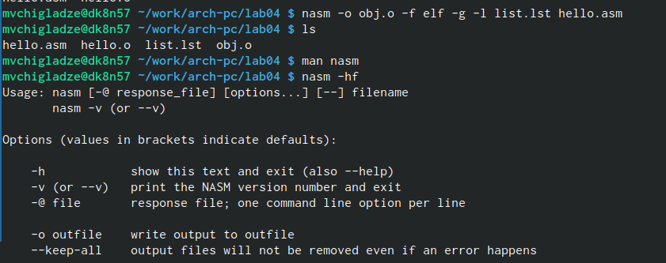

Рисунок 4 - Расширенный синтаксис

## 2.4 Компоновщик LD

Передаем файл на обработку компоновщику и выполнняем проверку созданных файлов (Рисунок 5). Исполняемый файл - main, объектный файл - obj.o. Также посмотрим на формат командной строки.

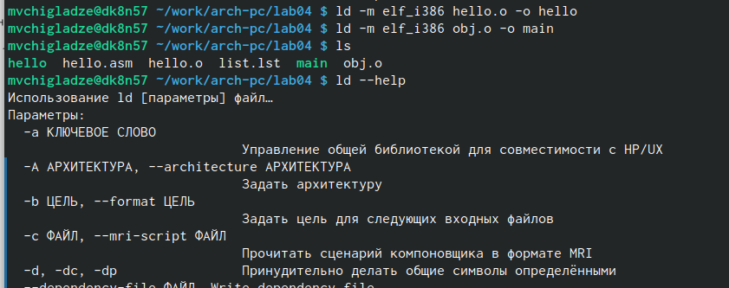

Рисунок 5 - Компоновщик ld

## 2.5 Запуск исполняемого файла

Запустим на выполнение созданный исполняемый файл, находящийся в текущем каталоге (Рисунок 6).

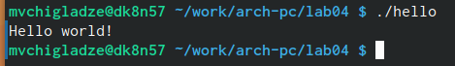

Рисунок 6 - Компоновщик ld

# 3 **Задание для самостоятельной работы**

## 3.1 Задание 1

Скопируем файл hello.asm в эту же директорию, но с названием lab4.asm и проверим (Рисунок 7).

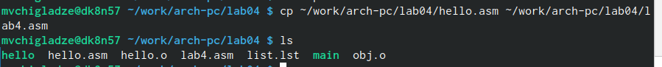

Рисунок 7 - Копируем

## 3.2 Задание 2

С помощью текстового редактора внесем изменение в текст программы с моей фамилией и именем (Рисунок 8)

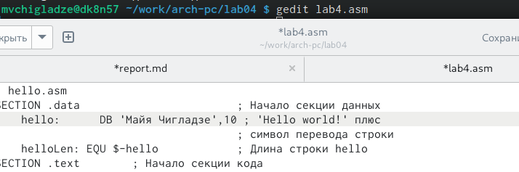

Рисунок 8 - Вносим изменения

## 3.3 Задание 3

Оттранслируем полученный текст программы lab4.asm в объектный файл. Выполним компоновку объектного файла и запустим получившийся исполняемый файл (Рисунок 9).

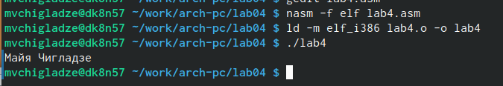

Рисунок 9 - Процесс приводящий к запуску файла

## 3.4 Задание 4

Скопируем файлы hello.asm и lab4.asm в локальный репозиторий и загрузим файлы на Github (Рисунок 10 и Рисунок 11).

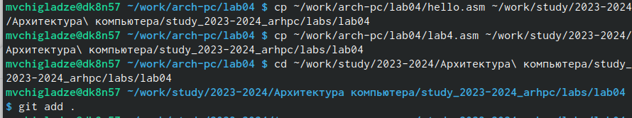

Рисунок 10 - Копируем и добавляем

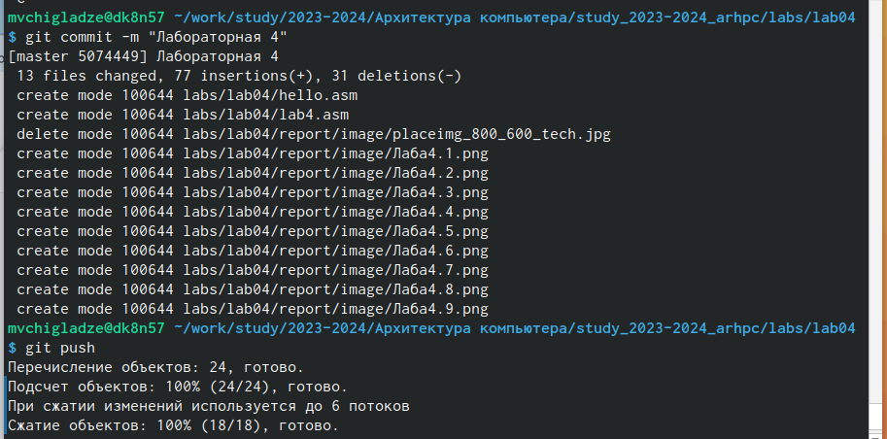

Рисунок 11 - Комитим и пушим

# 4 **Выводы**

В ходе лабораторной работы, я изучила процесс компиляции и сборки программ, написанных с использованием ассемблера NASM

# Список литературы